**Level Design Document**

1. **Thème du niveau**

* Ce premier niveau sera une introduction pour mettre en place le gameplay avec des phases de plateforme simple et la découverte d’ennemis.

* Le joueur évoluera d’un point A à un point B. Il devra utiliser les déplacements de Ellen pour passer les phases de plateforme, sauter au-dessus des lacs d’acides, ouvrir une porte et se combattre contre plusieurs ennemis.

1. **Idée forte**

* Vu qu’il s’agit du premier niveau (niveau tutoriel) tous les éléments seront plus ou moins spécifique par leurs découvertes. Le joueur découvrira des éléments tels que des plateformes mobiles, des portes fermés, des bêtes qui nous attaque, un portail de téléportation qui signera la fin du niveau.

1. **Point d’orgue / Moment fort**

* Je pense que le point fort de ce niveau sera la rencontre avec la bête vu qu’il mènera à un combat pouvant mener à un échec si le joueur n’arrive pas à venir à bouts de l’ennemi, en revanche si le joueur gagne son combat il pourra avancer jusqu’au portail de fin de niveau.

1. **Contexte**

* Ellen est une exploratrice qui est envoyé sur cette planète inconnu pour la répertorier dans la base de données des planètes connu par sa civilisation. Et aussi pour voir s’il y’a de nouvelle espèces et végétation qui ne serait à découvrir sur celle-ci.

1. **Impact de la réussite sur l’histoire**

* Les objectifs de se niveau seront de prendre en main les déplacements d’Ellen. De se familiariser avec un environnement nouveau et des entité encore inconnu pour Ellen jusqu’à maintenant. Se sera aussi l’occasion d’introduire les mécaniques de combats. Et si toutes ses conditions sont accomplies le joueur pourra passer au niveau suivant.

1. **Dialogue d’introduction**

* Ellen introduira les déplacements avec un dialogue indiquant les raccourcis pour se déplacer. Tout au long du niveau Ellen guidera le joueur à travers des boîtes de dialogues

1. **Description de la zone**
2. **Objectif Primaire**

* L’objectif primaire de ce niveau sera de récupérer le bâton d’Ellen et de passer au travers du portail à la fin du niveau.

1. **Liste des événements**

|  |  |  |
| --- | --- | --- |
| Identifiant | Condition | Description |
| Scénar 1 | Dès le début du niveau | Une boîte de dialogue s’ouvrira pour introduire les raccourcis de déplacement |
| Scénar 2 | Devant le vaisseau de Ellen | Une deuxième boite de dialogue s’ouvrira pour indiquer la direction à prendre |
| Scénar 3 | En arrivant devant le grand lac d’acide | Une troisième boîte de dialogue s’ouvrira pour indiquer qu’il ne faudra pas tomber dans l’acide |
| Scénar 4 | En arrivant dans la partie fermer avec des murs | Une quatrième boîte de dialogue s’ouvrira pour indiquer qu’il va falloir interagir avec la plaque au sol |
| Scénar 5 | En arrivant devant le réceptacle du bâton | 5ème boîte de dialogue pour indiquer qu’il faut récupérer le bâton |
| Scénar 6 | En arrivant dans la zone ou sont les ennemis | 6ème boîte de dialogue pour indiquer qu’il y aura un combat contre les ennemis |
| Scénar 7 | En arrivant devant le portail de fin de niveau | 7ème boîte de dialogue pour pousser le joueur à se soigner avant de passer dans le portail |

1. **Plan de la zone**

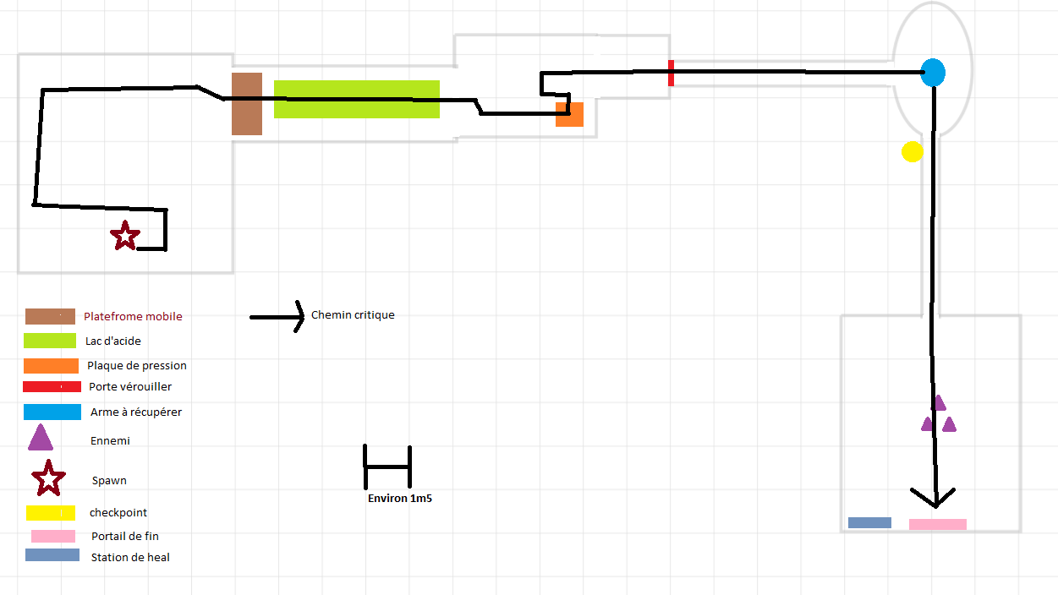

1. **Objectifs secondaires**

* Eliminer les ennemis et se soigner